Conociendo el dataset MNIST
Antes de sumergirnos, vamos a conocer a la estrella de nuestro ejercicio: el dataset MNIST.

¿Qué es MNIST?
MNIST es un conjunto de datos muy famoso en el mundo de la inteligencia artificial y el aprendizaje automático. Contiene imágenes de dígitos escritos a mano, como los que podrías escribir tú mismo. Cada imagen es un pequeño cuadrado de 28x28 píxeles y está etiquetada con el número que representa (un '0', un '1', etc.).
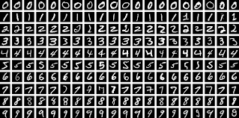
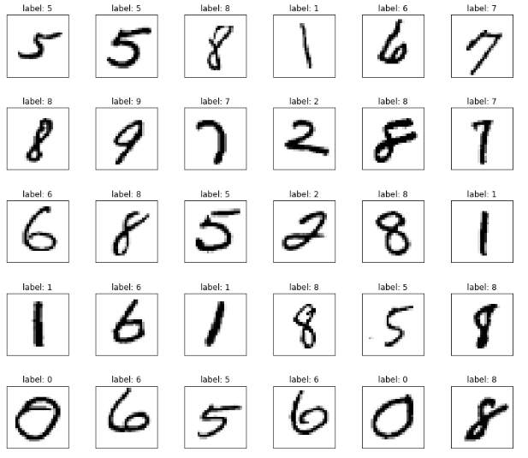

Objetivo del dataset
Es como una colección gigante de notas que la gente ha garabateado, y su objetivo principal es ayudar a los ordenadores a aprender a reconocer estos números. Piensa en el lector de cheques de un banco o en el reconocimiento de códigos postales; muchos de esos sistemas tienen sus raíces en el trabajo con datasets como MNIST.

Detalles de las imágenes
Una imagen de 28x28 píxeles es exactamente eso. Sus 'coordenadas' no son precio o habitaciones, sino el valor de brillo de cada uno de sus 784 píxeles.
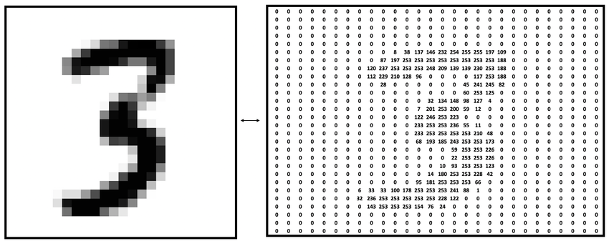

Coordenadas de los píxeles
Cada imagen se compone de 784 coordenadas. Aquí hay algunos ejemplos:
- Coordenada 1: Brillo del píxel en la esquina superior izquierda (un número de 0 a 255).
- Coordenada 2: Brillo del píxel de al lado.
- ... (continúa con las coordenadas)
- Coordenada 784: Brillo del píxel en la esquina inferior derecha.

Representación en el espacio
Así, cada imagen completa, con sus 784 valores, se convierte en un único punto flotando en un gigantesco 'hiperespacio' de 784 dimensiones. Imágenes que se parecen (dos '7' escritos de forma similar) serán puntos que están muy cerca en ese espacio. Imágenes muy diferentes (un '1' y un '8') serán puntos que están muy lejos.
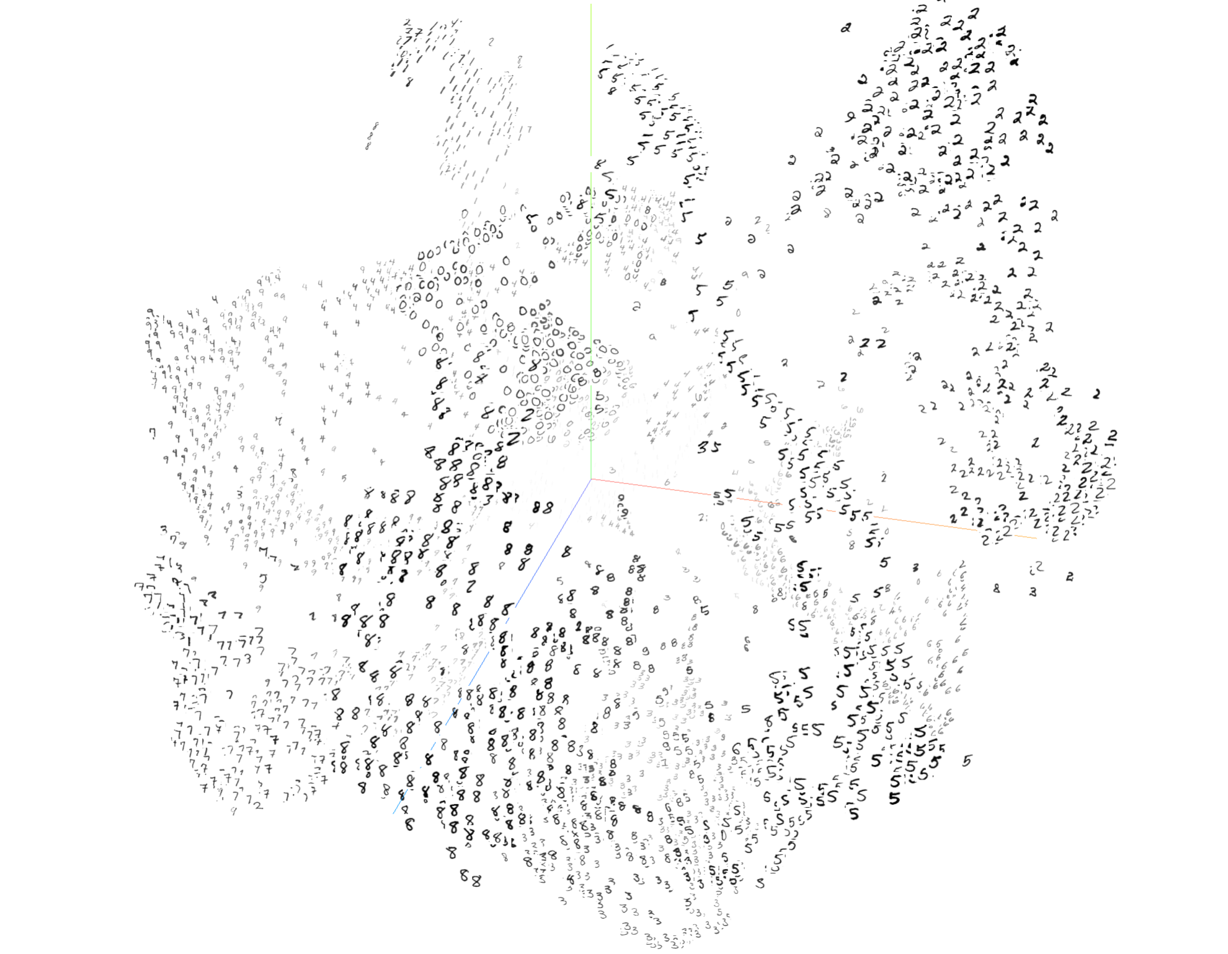

Visualización de datos
Nuestro reto es que no podemos asomarnos a ese espacio para ver cómo se agrupan los puntos. Por eso usamos herramientas como PCA o UMAP: para que tomen todos esos puntos y nos creen un mapa plano (2D) o una proyección (3D) que sí podamos ver, intentando mantener las distancias relativas.

Práctica: Creando un "Mapa del Universo" de los Dígitos Escritos a Mano 🗺️

Objetivo Principal
Comprender intuitivamente por qué necesitamos la reducción de dimensionalidad y cómo diferentes algoritmos (PCA, T-SNE, UMAP) nos dan "mapas" distintos de los mismos datos.

Conceptos Clave
- Dimensión: Cada píxel de una imagen es una dimensión.
- Similitud: Imágenes que se parecen deberían estar cerca en el "mapa".
- Estructura Local vs. Global: ¿Es más importante ver los pequeños grupos de vecinos (local) o la forma general del conjunto de datos (global)?

Materiales
- Un ordenador con acceso a internet.
- El enlace a la herramienta: TensorFlow Projector

Paso 1: La Presentación del Problema (5-10 minutos)
Empieza planteando la pregunta: "Tenemos 10,000 imágenes de dígitos escritos a mano (del 0 al 9). Cada imagen es de 28x28 píxeles. Eso significa que cada imagen es un punto en un espacio de 784 dimensiones (28 * 28 = 784). ¿Cómo podemos visualizar esto para ver qué dígitos se parecen entre sí? ¿Podemos crear un mapa que agrupe los '0s' en una zona, los '1s' en otra, y así sucesivamente?"
- Introduce el TensorFlow Projector como la máquina que nos permitirá crear esos mapas 2D/3D a partir de las 784 dimensiones.

Paso 2: Cargar los Datos y Primera Exploración (5 minutos)
- Abre el TensorFlow Projector.
- En el panel de la izquierda, haz clic en el botón "Load".
- Selecciona el conjunto de datos de ejemplo "MNIST (10k images)". MNIST es la "hola mundo" de las bases de datos de imágenes.
- Observa la nube de puntos que aparece. Al principio es un cúmulo de puntos sin mucho sentido.

Paso 3: El Mapa con PCA (10 minutos)
- En el panel izquierdo, asegúrate de que el método de proyección seleccionado sea PCA.
- Ahora, vamos a darle color. En el panel izquierdo, en la sección "Color by", selecciona la opción "Label". De repente, cada punto se colorea según el dígito que representa (los '0s' de un color, los '1s' de otro, etc.).
- Preguntas:
  - ¿Se ven grupos claros y definidos? ¿O hay mucha mezcla?
  - ¿Qué dígitos crees que se están confundiendo más entre sí?.
  - ¿Por qué crees que PCA los mezcla?
Conclusión de este paso: PCA nos da una idea general, pero no es muy bueno para separar grupos que son visualmente parecidos. Es un mapa "borroso".

Paso 4: El Mapa con T-SNE (15 minutos)
- Ahora, en el mismo panel izquierdo, cambia el método de proyección a T-SNE. El cálculo tardará unos segundos.
- ¡El Momento "Eureka"! 💡 Los puntos se reorganizarán dramáticamente en "islas" o clústeres muy bien definidos.
- Preguntas:
  - ¿Qué ha cambiado radicalmente con respecto a PCA?.
  - Haz zoom en una de las islas. ¿Corresponden todos los puntos al mismo dígito?.
  - Selecciona un punto que esté mal clasificado. ¿A qué se parece esa imagen? ¿Entiendes por qué el algoritmo se confundió?
  - Fíjate en la distancia entre las islas. ¿Crees que la distancia entre la isla del '1' y la del '8' significa algo importante? Conclusión de este paso: T-SNE es increíble para identificar y visualizar clústeres locales. Es un mapa de "barrios".

Paso 5: El Mapa con UMAP (Opcional, pero recomendado)
- Finalmente, cambia el método a UMAP.
- Preguntas para guiar a los alumnos:
  - ¿Es más rápido que T-SNE?
  - ¿Cómo se compara el mapa de UMAP con el de T-SNE?.
  - ¿Conserva UMAP una estructura más "global"? Conclusión de este paso: UMAP es una alternativa moderna, rápida y que a menudo da un mapa más equilibrado entre el detalle local y la estructura global.

